Évaluation de grammaire CM1, leçon GRAM 30 « Le complément d’objet »

GRAM 30 | n° | Compétence | Score | Évaluation |  |  |  | Signature
GRAM 30 | 1 | Je sais repérer les COD et les COI dans une phrase. | /10 | A | AR | ECA | NA
GRAM 30 | 3 | Je sais compléter une phrase avec un complément d’objet. | /6 | A | AR | ECA | NA

1 - Sur cette feuille, dans chaque phrase, souligne le complément d’objet et indique s’il s’agit d’un COD ou d’un COI. [10 réponses]

Marie pense à ses parents. ⇨ .........................
Je dois protéger mes oreilles. ⇨ .........................
Le navigateur a répondu aux journalistes. ⇨ .........................
Henri mange un énorme sandwich. ⇨ .........................
Depuis le début de l’année, nous attendons ce voyage. ⇨ .........................
Les pêcheurs parlent de leur bateau. ⇨ .........................
Tu as envoyé une carte postale. ⇨ .........................
Le chauffeur a demandé le silence. ⇨ .........................
Pensez à moi ! ⇨ .........................
J’ai pris mon parapluie. ⇨ .........................

2 - Sur ton cahier, recopie ces phrases et complète-les avec un complément d’objet de ton choix. [6 réponses]
a) Mamie ouvre...
b) Les touristes regardent attentivement...
c) J’adore...
d) Il construit...
e) Thomas a invité...
f) Marcel cherche...
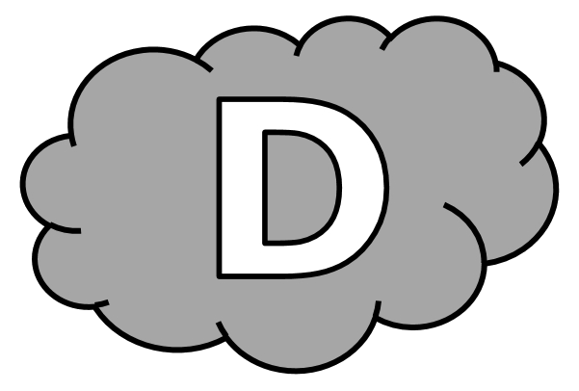
Évaluation de grammaire CM1, leçon GRAM 30 « Le complément d’objet »

GRAM 30 | n° | Compétence | Score | Évaluation |  |  |  | Signature
GRAM 30 | 1 | Je sais repérer les COD et les COI dans une phrase. | /10 | A | AR | ECA | NA
GRAM 30 | 3 | Je sais compléter une phrase avec un complément d’objet. | /6 | A | AR | ECA | NA

1 - Dans chaque phrase, souligne le complément d’objet et indique s’il s’agit d’un COD ou d’un COI. [10 réponses]
Marie pense à ses parents. ⇨ .........................
Je dois protéger mes oreilles. ⇨ .........................
Le navigateur a répondu aux journalistes. ⇨ .........................
Henri mange un énorme sandwich. ⇨ .........................
Depuis le début de l’année, nous attendons ce voyage. ⇨ .........................
Les pêcheurs parlent de leur bateau. ⇨ .........................
Tu as envoyé une carte postale. ⇨ .........................
Le chauffeur a demandé le silence. ⇨ .........................
Pensez à moi ! ⇨ .........................
J’ai pris mon parapluie. ⇨ .........................
2 - Complète les phrases avec un complément d’objet de ton choix. [6 réponses]
a) Mamie ouvre .................................................................................... ...........................................................................................................
b) Les touristes regardent attentivement ..................................................
...........................................................................................................
c) J’adore .............................................................................................
...........................................................................................................
d) Il construit .......................................................................................
...........................................................................................................
e) Thomas a invité ................................................................................
...........................................................................................................
f) Marcel cherche ..................................................................................
...........................................................................................................
Évaluation de grammaire CM1, leçon GRAM 30 « Le complément d’objet » Corrigé

GRAM 30 | n° | Compétence | Score | Évaluation |  |  |  | Signature
GRAM 30 | 1 | Je sais repérer les COD et les COI dans une phrase. | /10 | A | AR | ECA | NA
GRAM 30 | 3 | Je sais compléter une phrase avec un complément d’objet. | /6 | A | AR | ECA | NA

1 - Sur cette feuille, dans chaque phrase, souligne le complément d’objet et indique s’il s’agit d’un COD ou d’un COI. [10 réponses]

Marie pense à ses parents. ⇨ COI
Je dois protéger mes oreilles. ⇨ COD
Le navigateur a répondu aux journalistes. ⇨ COI
Henri mange un énorme sandwich. ⇨ COD
Depuis le début de l’année, nous attendons ce voyage. ⇨ COD
Les pêcheurs parlent de leur bateau. ⇨ COI
Tu as envoyé une carte postale. ⇨ COD
Le chauffeur a demandé le silence. ⇨ COD
Pensez à moi ! ⇨ COI
J’ai pris mon parapluie. ⇨ COD

2 - Sur ton cahier, recopie ces phrases et complète-les avec un complément d’objet de ton choix. [6 réponses]
a) Mamie ouvre...
b) Les touristes regardent attentivement...
c) J’adore...
d) Il construit...
e) Thomas a invité...
f) Marcel cherche...

